即时通讯：
- 发信
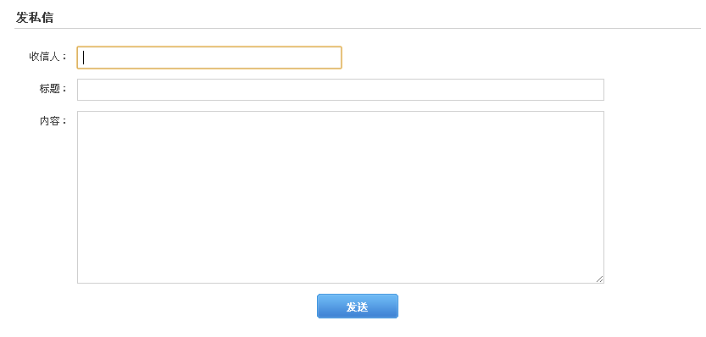
- 消息管理
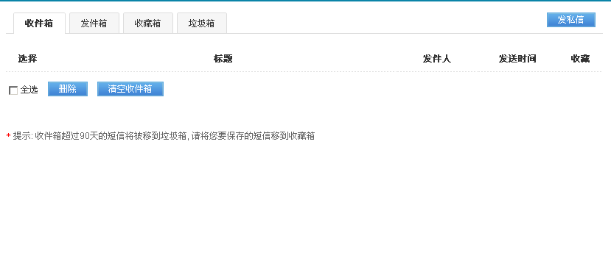
参考网址: http://my.csdn.net/my/letter

考核系统
1.发文
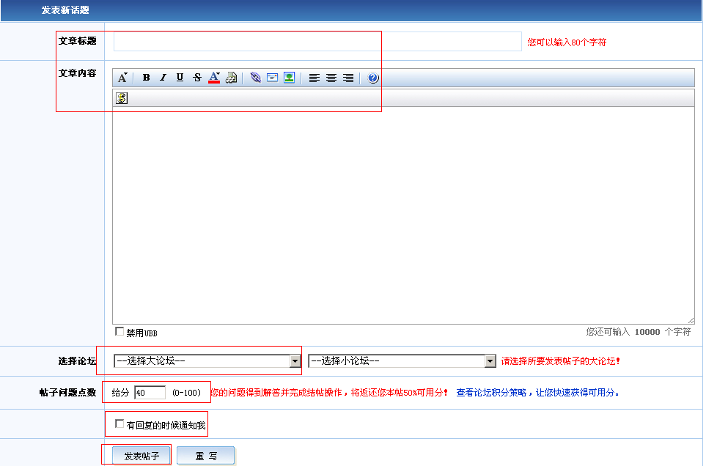
保存为草稿功能。多人编辑。支持附件。

2.结贴
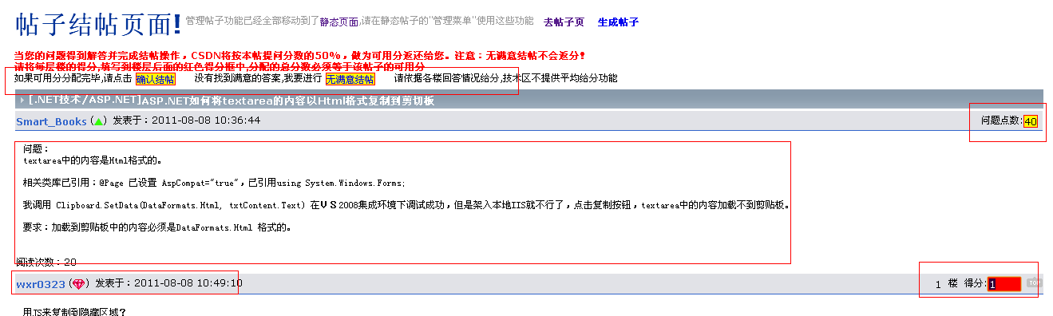

3.多人回复
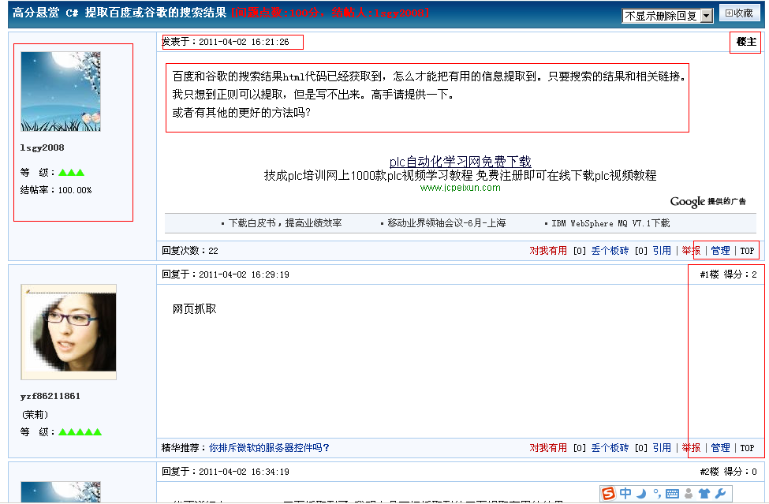
支持附件。

4.按分类查看
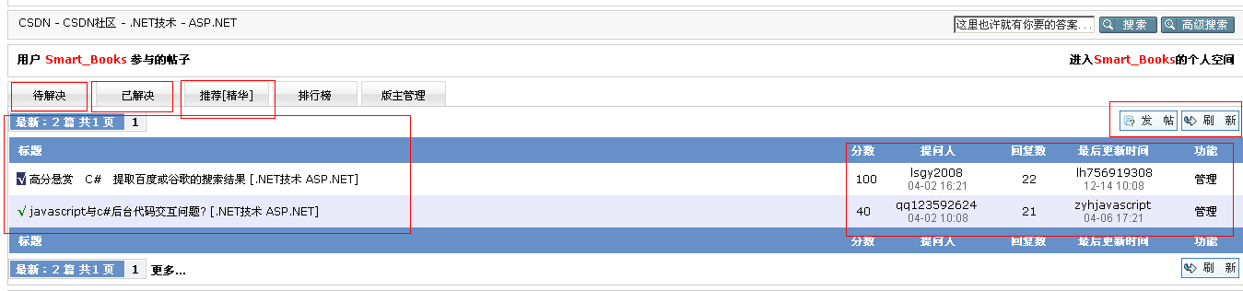
4.1发文分类列表参考
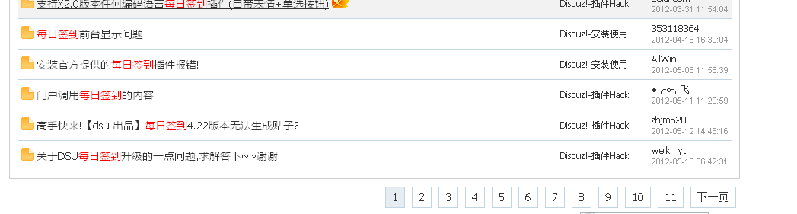

5.手工加分、减分
分析出来系统数据（如本月巡逻次数），提供+分功能（文本框：正数+分、负数-分）

事务提醒：
添加
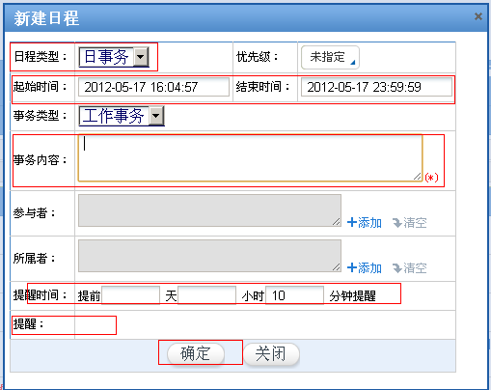
列表和分类
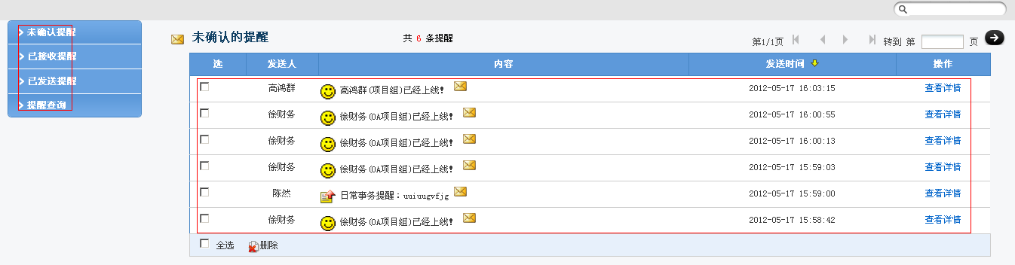

用户添加
